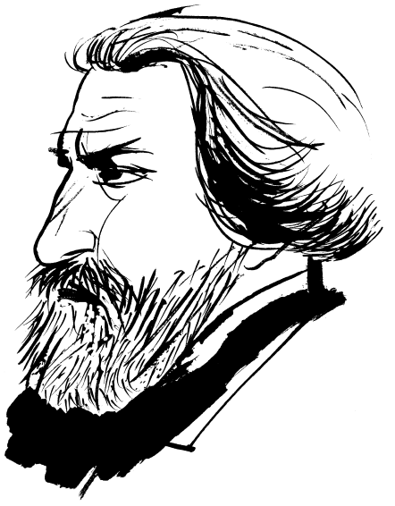

Этот странный ТУРГЕНЕВ

ИНФОРМАЦИОННАЯ ВИКТОРИНА

Каждый человек, даже гениальный писатель, имеет право на странности и слабости. О них, как правило, умалчивают на уроках литературы …. Но не будем забывать – как бы велик ни был человек – он остается человеком!
Попробуем «без хрестоматийного глянца» посмотреть на знакомого нам и такого необычного, странного ИВАНА СЕРГЕЕВИЧА ТУРГЕНЕВА!
В какой губернии находилось «дворянское гнездо» Тургеневых Спасское-Лутовиново? Перед вами – ее герб.
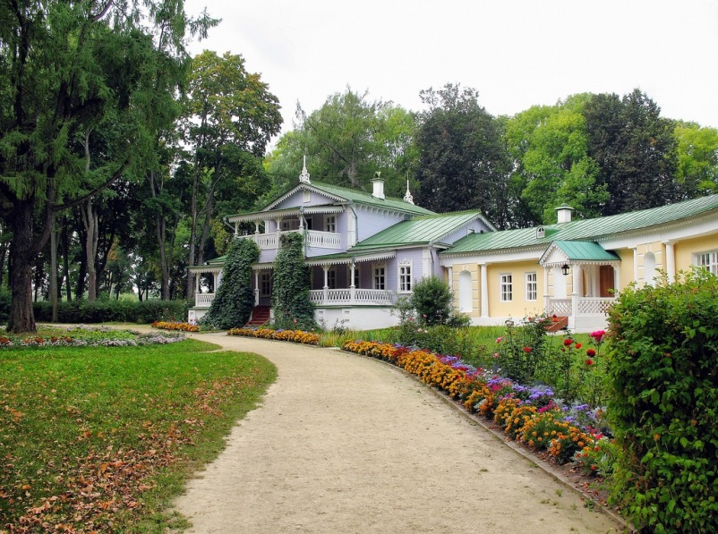

«Родовое гнездо» Тургеневых в Орловской области появилось в конце XVI столетия, в то время, когда Иван Грозный решил пожаловать крошечное село с маленькой церковью Спаса Преображения состоятельному роду Лутовиновых.
Спасское-Лутовиново располагалось в Мценском уезде Орловской губернии. Это – уникальная усадьба-памятник, пропитанная духом тургеневских предков и его великих современников. Это место, где размышлял и творил великий русский писатель. «Рудин», «Дворянское гнездо», «Фауст», «Отцы и дети», «Накануне», «Призраки», «Новь», «Песнь торжествующей любви», стихотворения в прозе - это далеко не полный перечень тургеневских произведений, история создания которых связана со Спасским-Лутовиновом. В 1850 году Тургенев писал Полине Виардо: «Я должен все же сказать, что в родном воздухе есть нечто неуловимое, трогающее вас и хватающее за сердце. Это невольное, скрытое тяготение тела к той земле, на которой оно родилось. И потом детские воспоминания, эти люди, говорящие на вашем языке и сделанные из одного теста с вами, все, вплоть до несовершенств окружающей вас природы, несовершенств, которые делаются вам дорогими, как недостатки любимого существа - все вас волнует и захватывает. Хоть иной раз бывает и очень плохо - зато находишься в родной стихии».

С каким литературным героем сравнивал Александр Герцен Тургенева – Иваном Хлестаковым, Александром Чацким, Ильей Обломовым?
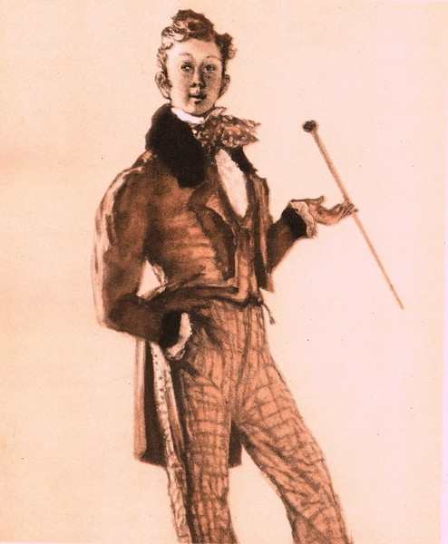
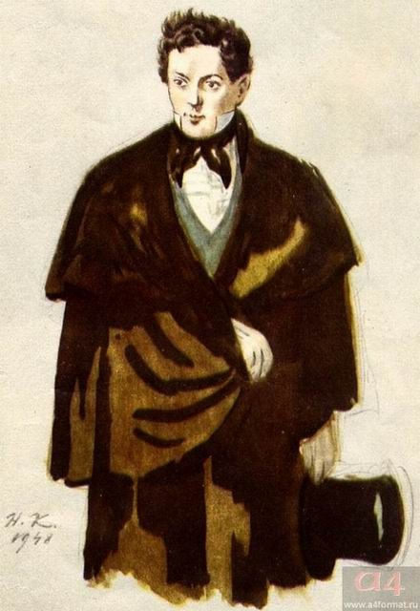

Будучи молодым, Иван Сергеевич хотел казаться настоящим «светским львом». Он очень заботился о своей внешности и считался настоящим франтом. Тургенев часто надевал синий фрак с позолоченными пуговицами, светлые панталоны в клетку, белый жилет, разноцветный галстук и «выходил в свет». За некоторую вычурность и эксцентричность в одежде Александр Герцен даже называл писателя Хлестаковым.
С каким литературным героем сравнивал Герцен Тургенева?

Желая проучить сына, мать однажды отправила ему неоплаченную посылку. Отдав за нее последние деньги, Иван остепенился.
Что было в посылке – кирпичи, дрова, земля?

В Германии, куда Тургенев приехал пополнить свое образование, Иван Сергеевич и вовсе «сорвался с тормозов»: участвуя едва ли не во всех студенческих пирах и похождениях. Он принялся транжирить родительские деньги налево и направо. При этом мать не получала от сына весточки, не говоря уже о благодарности. Наконец, денежные посылки прекратились. Это заставило Ивана Сергеевича на время остепениться. Однажды Тургеневу пришла из России неоплаченная посылка необыкновенной тяжести. За ее пересылку он отдал последние гроши, распечатал ... и ахнул: матушка набила посылку кирпичами! Вот так родительница проучила нерадивого сына. Вероятно, это заставило Тургенева остепениться.

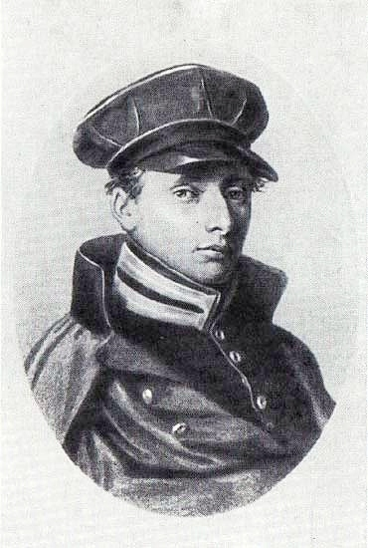
В 1843 году Тургенев поступил на службу в Министерство внутренних дел. Какой у него был чин и кто был его начальником?

Титулярный советник
Коллежский секретарь
Коллежский асессор

По возвращению в Россию в январе 1843 Иван Тургенев поступает «по приглашению» на службу в Министерство внутренних дел. Далее - служба в «особой канцелярии» под непосредственным руководством Владимира Ивановича Даля - чиновника особых поручений в Министерстве внутренних дел. Иван Сергеевич служил в Министерстве внутренних дел в чине коллежского секретаря.
Решение Тургенева поступить на государственную службу и выбор для этого Министерства внутренних дел, по-видимому, определились в бытность его в Дрездене летом и осенью 1842 г., когда он был особенно близок с М. А. Бакуниным. Иваном Сергеевичем руководило желание послужить Родине и принести посильную помощь русскому крестьянству в деле его освобождения от крепостной. Зависимости. Министерство внутренних дел как раз и занималось подготовкой крестьянской реформы. Во главе министерства тогда (с 1841 года) стоял Лев Алексеевич Перовский (1792—1856), в молодости член декабристских организаций — «Военного общества» и «Союза благоденствия», — известный энергией, независимостью взглядов и антикрепостническими убеждениями.
Особая канцелярия под руководством Владимира Ивановича Даля, непосредственно занималась сбором и разработкой материалов о положении «дворовых людей» и подготовкой законопроектов. Тургенев искренно верил в намерения министерства. Однако очень скоро он разочаровался в своих надеждах и в начале 1845 г. навсегда покинул поприще государственной службы.
Борьбу с крепостным правом Тургенев перенес в область литературно-художественного творчества.
К крепостному праву Иван Сергеевич относился резко негативно. Об этом знало правительство, которое вообще не жаловало Тургенева.
Крепостнические замашки раздражали Ивана Сергеевича и в родной матери. Один раз, когда писатель решил приехать домой в Спаское-Луиовиново из Петербурга, мать выстроила крепостных в ряд, приказав его приветствовать. Тургенев разозлился до такой степени, что сразу развернулся и уехал. Больше мать его не видела.

Сколько «лет обожания» связывало И.С. Тургенева и П. Виардо-Гарсиа – 30, 49, 50?

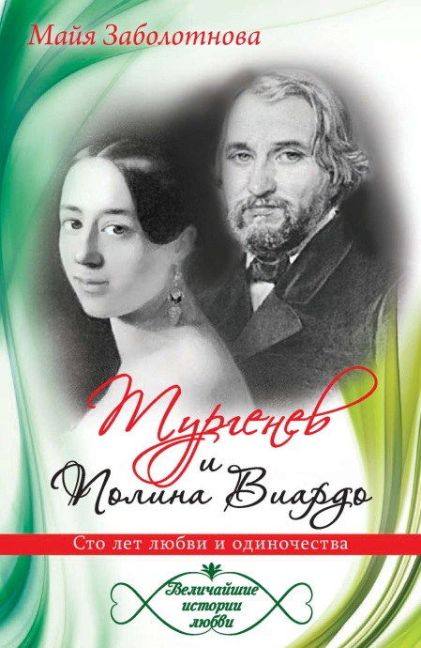
1 ноября 1843 26 летний Тургенев знакомится с гастролировавшей в России французской оперной певицей Полиной Виардо. Для писателя начались «40 лет обожания». Иван Сергеевич следовал за ней и ее семьей по всей Европе.
О Полине Виардо говорили «Дан красивый голос и некрасивая внешность». Она была истинной примадонной, преображавшейся на сцене.
Благодаря блестящему знанию языков и образованию, Иван Сергеевич свободно общался с лучшими умами Европы. В друзьях-приятелях у него были писатели Жорж Санд, Гюстав Флобер, Эмиль Золя, Виктор Гюго, Альфонс Доде.
Это было великое чувство, связавшее двух великих творческих личностей. Оно дарило обоим вдохновение, радость творческого общения.

С чем сравнивал любовь И.С. Тургенев : болезнью, стихийным бедствием (ураганом), солнечным ударом

Перечитаем рассуждения героя повести И. С. Тургенева «Переписка» Алексея Петровича (своеобразное alter ego – «второе Я» писателя):
«Я не ожидал, какую роль мне придётся разыгрывать. Я не ожидал, что буду таскаться по репетициям, мерзнуть и скучать за кулисами, дышать копотью театральной, знакомиться с разными, совершенно неблаговидными лицами... что я говорю, знакомиться — кланяться им; я не ожидал, что буду носить шаль танцовщицы, покупать ей новые перчатки, чистить белым хлебом старые (я и это делал, ей-ей!), отвозить домой её букеты, бегать по передним журналистов и директоров, тратиться, давать серенады, простужаться, занемогать... на поверку выходит, что настоящая любовь — чувство, вовсе не похожее на то, каким мы её себе представляли. Любовь вовсе даже не чувство; она — болезнь, известное состояние души и тела; она не развивается постепенно; в ней нельзя сомневаться, с ней нельзя хитрить, хотя она и проявляется не всегда одинаково; обыкновенно она овладевает человеком без спроса, внезапно, против его воли — ни дать ни взять холера или лихорадка... Подцепит его, голубчика, как коршун цыплёнка, и понесёт его куда угодно, как он там ни бейся и ни упирайся... В любви нет равенства, нет так называемого свободного соединения душ и прочих идеальностей, придуманных на досуге немецкими профессорами... Нет, в любви одно лицо — раб, а другое — властелин, и недаром толкуют поэты о цепях, налагаемых любовью. Да, любовь — цепь, и самая тяжелая. По крайней мере, я дошёл до этого убеждения, и дошёл до него путем опыта, купил это убеждение ценою жизни, потому что умираю рабом».
Этот суровый монолог на грани авторского самопризнания Тургенев написал в 1854 году. Он чувствовал, что роковое бремя такой любви ему придется нести до конца своих дней.

Прообразом героини какого романа популярной, эпатажной французской писательницы XIX века Жорж Санд стала Полина Виардо – «Валентина», «Индиана», «Консуэло»?
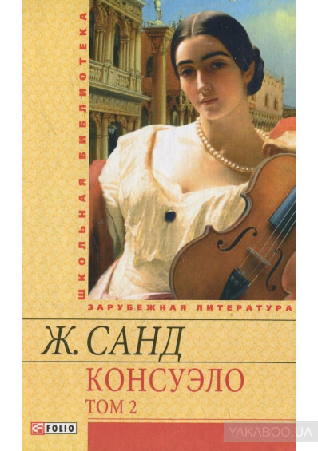

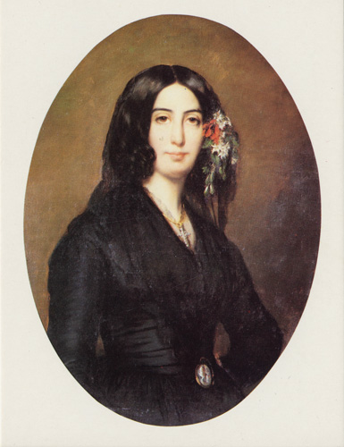
Жорж Санд записала в своём дневнике: «Как трагическая актриса — она лучше Рашели, и поёт, как никогда не пели ни её сестра, ни Паста». В 1839 году между Полиной, Жорж Санд и Шопеном завязалась тесная дружба. Полина вдохновила Жорж Санд на создание образа певицы Консуэло в одноименном романе, взбудоражившем всю Европу, а в России воспринятом с энтузиазмом, который породил общественное движение за эмансипацию женщин.

Какие ассоциации у Генриха Гейне вызывал голос Полины Виардо – лианы, стадо слонов, жирафы?
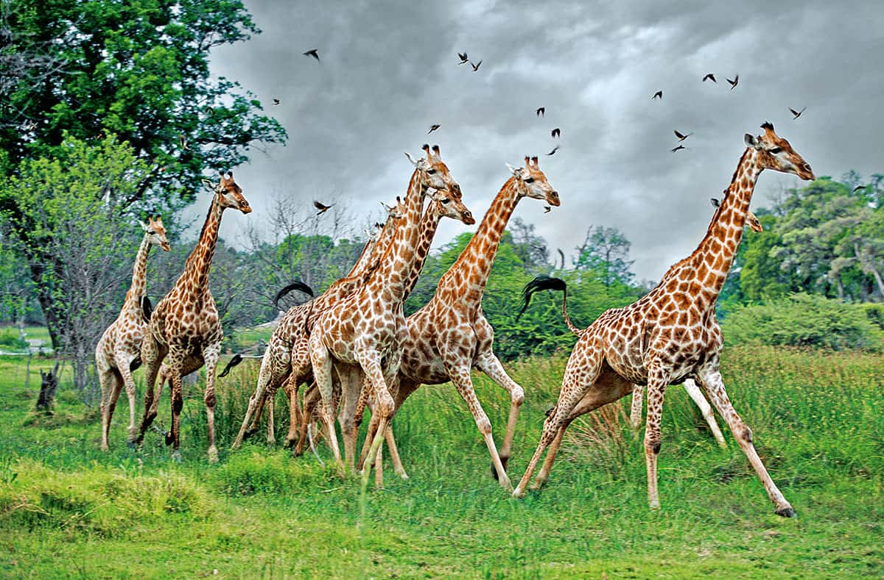
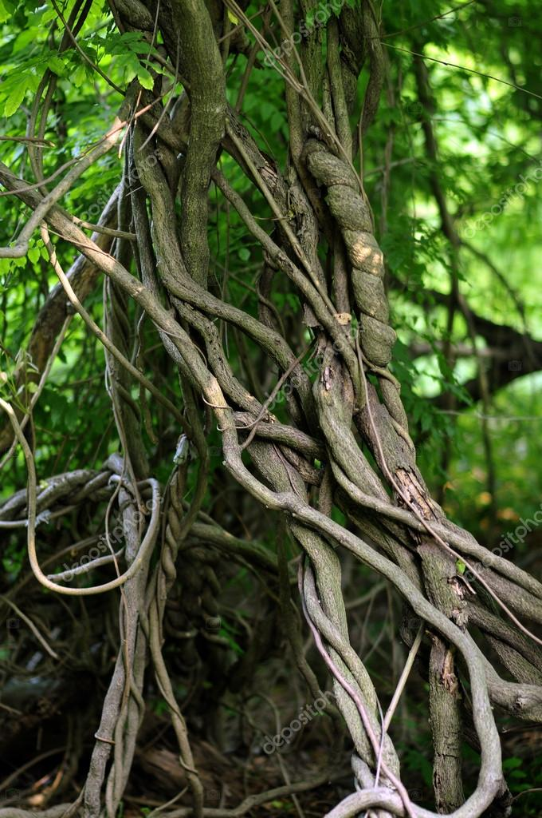

Рождённая в музыкально одаренной семье, Полина рано начала петь. Она дебютировала в Париже в конце 1838 года. 1 января 1839 года поэт Альфред де Мюссе писал о первом концерте юной певицы в театре «Ренессанс»: «Она поёт, как дышит; <…> её талант столь естествен, что удивляться ему даже и не помышляют. Её полное выразительности лицо меняется с удивительной быстротой, с чрезвычайной лёгкостью, не только в соответствии со сценой, но и в соответствии с фразой, которую она исполняет. Одним словом, она обладает главным секретом творчества: прежде чем выразить чувство, она его ощущает. Она не прислушивается к своему голосу, а к сердцу». Генрих Гейне ощущал в пении Полины Виардо некую природную стихию, созвучную морю, лесу, пустыне. Он находил, что когда она поёт, то внезапно на сцене могут появиться тропические растения, лианы и пальмы, леопарды, жирафы и даже целое стадо слонов.
По признанию К. Сен-Санса, великого французского композитора XIX века, “...её голос, не бархатистый и не кристально-чистый, но скорее горький, как померанец, был создан для трагедий, элегических поэм, ораторий”.
Правильный ответ: Все перечисленное

С чем сравнивал И.С. Тургенев свой голос – визгом пилы, поросячьим визгом, кошачьим мяуканьем?

Тургенев — это женская душа в грубом обличье циклопа», — так охарактеризовал Ивана Сергеевича французский писатель Альфонс Доде. Алексей Писемский называл его «ласковым гигантом, с глазами умирающей газели». Несмотря на большой рост и борцовское телосложение, Тургенев был удивительно мягким, неконфликтным человеком. У Ивана Сергеевича был тонкий, почти женский голос. Это несоответствие между высоким тенорком и его богатырской грудью сразу бросалось в глаза. Будучи совершенно лишенным музыкального слуха, Тургенев, тем не менее, очень любил петь. И хотя у него не получалось взять ни одной верной ноты, слушатели приходили в восторг от этого комического зрелища. «Да что же мне делать? Ведь я и сам знаю, что у меня не голос, а просто свинья!» — сокрушался Тургенев.
Пение служило для писателя возможностью выплеснуть накопившиеся эмоции.
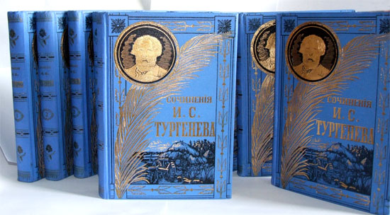

Какая анатомическая особенность отличала И.С. Тургенева – большая голова, длинная шея, короткие руки?
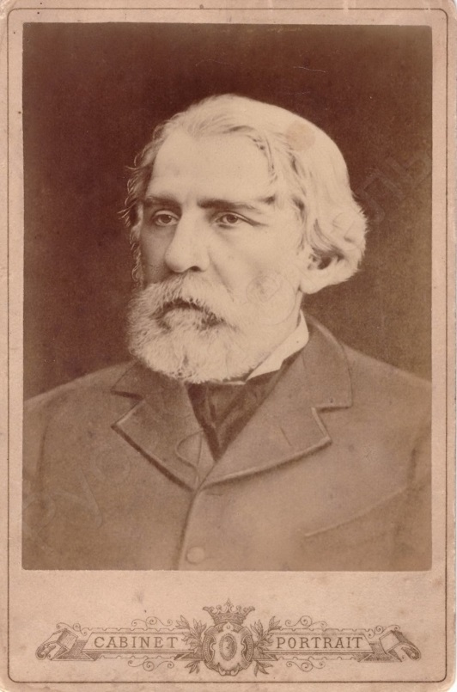
Отличительной анатомической чертой Тургенева была большая голова. Но самое удивительное, что анатомы уже после смерти писателя взвесили его мозг. Он «потянул» аж на 2 килограмма. Это намного тяжелее, чем у многих других знаменитых людей.
- На такую большую голову у творца просто не хватило материала, - говорил о Тургеневе медик Евгений Боткин.
Еще одна анатомическая особенность классика – кость на темени у его была очень тонкая. При ударе по голове Тургенев терял сознание. Из-за этого в школе писателю пришлось вытерпеть немало издевательств от сверстников. Ивана Сергеевича не раз обвиняли в мягкотелости, на что он находчиво отвечал:
- Да и какой ждать от меня силы воли, когда до сих пор даже череп мой срастись не мог. Не мешало бы мне завещать его в музей академии... Чего тут ждать, когда на самом темени провал!

В живописном месте на берегу Сены великий русский писатель купил в 1874 году усадьбу – дом и парк в восемь гектаров. На небольшой двухэтажной вилле жила его возлюбленная Полина Виардо с семьёй, а для себя Тургенев построил изящное трёхэтажное шале, в архитектуре которого удачно совмещались швейцарский и русский стили. Он назвал его «Ле Френ». Как перевести название усадьбы на русский язык?
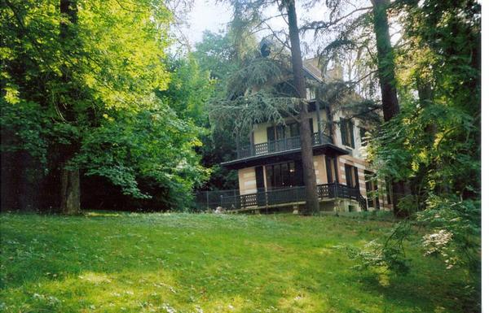

В Буживале, на улице, которая так и называется – улица Ивана Тургенева. В живописном месте на берегу Сены великий русский писатель купил в 1874 году усадьбу – дом и парк в восемь гектаров. На небольшой двухэтажной вилле жила его возлюбленная Полина Виардо с семьёй, а для себя Тургенев построил изящное трёхэтажное шале, в архитектуре которого удачно совмещались швейцарский и русский стили. Он назвал его «Ле Френ» – «Ясени», потому что вокруг росло много ясеней. Кроме того, вспомним, что в романе «Отцы и дети» можно прочитать: «Ясень по-русски очень хорошо назван: ни одно дерево так легко и ясно не сквозит на воздухе, как он».
Таким образом, у Ивана Сергеевича появилась своя Ясная Поляна (напомним, что название усадьбы Л.Н. Толстого тоже происходит от растущих там ясеней).
Здесь, в «Ясенях», Тургенев жил все последние годы, здесь написал самый большой свой роман «Новь» (о народниках) и «Стихотворения в прозе» (со знаменитым «ты один мне поддержка и опора, о великий, могучий, правдивый и свободный русский язык!»), перевёл флоберовское «Искушение святого Антония», Гюстава Флобера, которого Тургенев считал своим лучшим другом среди французских писателей, входивших в так называемую знаменитую "Группу пяти" (Флобер, Тургенев, Доде, Золя, Гонкур).
Тургенев принимал у себя в Буживале Ги де Мопассана и Генри Джеймса, русских писателей Сологуба и Салтыкова-Щедрина, художника Верещагина и других видных представителей литературы и искусства. На вилле "Ясени" у Виардо Тургенев видел Сен-Санса и Габриэля Форе.

И в завершении встречи – несколько мудрых мыслей, добрых советов от Ивана Сергеевича Тургенева.

Закончите фразы И.С. Тургенева.

-«Спорь с человеком умнее тебя: он тебя победит, но из самого твоего поражения ты можешь извлечь пользу для себя.
-Спорь с человеком ума равного: за кем бы ни оставалась победа, ты по крайней мере испытаешь удовольствие от борьбы.
-Спорь с человеком ума слабейшего: спорь не из желания победы, но ты можешь быть ему полезным.
-Спорь даже с глупцом! Ни славы, ни выгоды ты не добудешь. Но …
- отчего иногда не позабавиться!
- отчего иногда не почувствовать себя умным!
- отчего иногда не сделать себе приятное!

Спорь с человеком умнее тебя: он тебя победит … но из самого твоего поражения ты можешь извлечь пользу для себя.
Спорь с человеком ума равного: за кем бы ни осталась победа — ты по крайней мере испытаешь удовольствие борьбы.
Спорь с человеком ума слабейшего… спорь не из желания победы; но ты можешь быть ему полезным.
Спорь даже с глупцом; ни славы, ни выгоды ты не добудешь; но отчего иногда и не позабавиться?
Не спорь только с Владимиром Стасовым!
***
«У нас у всех есть один якорь, с которого, если сам не захочешь, никогда не сорвешься:
Любовь
Чувство долга
Творчество

У нас у всех есть один якорь, с которого, если сам не захочешь, никогда не сорвёшься - это чувство долга.

***
«Все чувства могут привести: к любви, к страсти: ненависть, сожаление, равнодушие, благоговение, дружба, страх, - даже презрение. Да, все чувства ... исключая одного:
Благодарности
Гордости
Страха

Все чувства могут привести к любви, к страсти, все: ненависть, сожаление, равнодушие, благоговение, дружба, страх, — даже презрение. Да, все чувства... исключая одного: благодарности. Благодарность — долг; всякий честный человек плотит свои долги... но любовь — не деньги.
***

«Идите вперёд, пока можете, а подкосятся ноги, сядьте близ дороги и глядите на проходящих без досады и зависти: ведь
неизвестно что их ждет впереди
и они недалеко уйдут
так красиво идут

Идите вперёд, пока можете, а подкосятся ноги, сядьте близ дороги и глядите на проходящих без досады и зависти: ведь и они недалеко уйдут.
***

«Человек без [ЭТОГО КАЧЕСТВА ХАРАКТЕРА] ничтожен. [ЭТО КАЧЕСТВО ХАРАКТЕРА] - архимедов рычаг, которым землю с места можно сдвинуть».

самомнения
самолюбия
самодисциплины

«Человек без самолюбия ничтожен. Самолюбие - архимедов рычаг, которым землю с места можно сдвинуть».

***

«Если бы с молодостью уходило одно хорошее - то остальные возрасты человеческой жизни показались бы до того невыносимы, что всякий индивидуум перерезывал бы себе горло на тридцать втором году. Много дрязг плавает в шумных волнах молодости и уплывает с ними; а все-таки …».

Жаль бывает и этих дрязг.
лучше этих волн нет ничего.
Без них скучно.

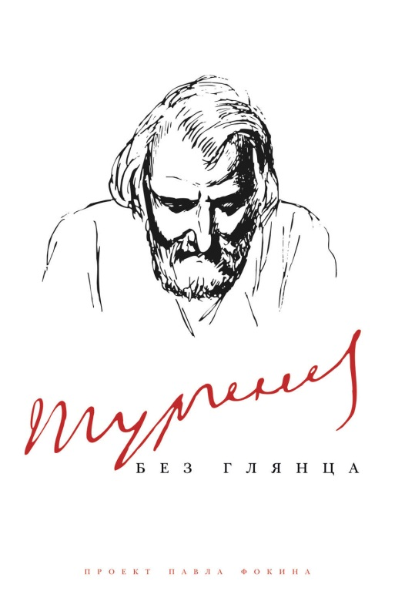
«Если бы с молодостью уходило одно хорошее - то остальные возрасты человеческой жизни показались бы до того невыносимы, что всякий индивидуум перерезывал бы себе горло на тридцать втором году. Много дрязг плавает в шумных волнах молодости и уплывает с ними; а все-таки лучше этих волн нет ничего».

(Все правильные ответы выделены жирным шрифтом с подчеркиванием)

О Тургеневе – великолепном писателе и очень необычном человеке можно говорить бесконечно. Но как говорил сам Иван Сергеевич: «Древние греки недаром говорили, что последний и высший дар богов человеку — чувство меры». Будем и мы знать меру! Наша встреча подошла к концу. Тем, кто хочет больше знать о Тургеневе-человеке рекомендую заглянуть в книгу:
Тургенев без глянца / [сост. и вступ. ст. П. Фокина]. - СПб. : Амфора, 2009. - 491, [1] с. - (Без глянца).

Спасибо за внимание!
Читайте и перечитывайте Тургенева!

